7 класс
Перечень вопросов для изучения до 12 декабря. Конспект фотографируем и отправляем мне на почту: kie-vs@mail.ru или классному руководителю

Токарные работы.
Техника безопасности при работе на станке.
Устройство токарного станка.
Управление токарным станком, уход, устранение неисправностей.
Подготовка токарного станка к работе.
Токарные резцы чистого точения.
Штангенциркуль. Назначение. Применение.

- Изучить теоретический вопрос и сделать краткий конспект текста:

Токарный станок ТВ-9
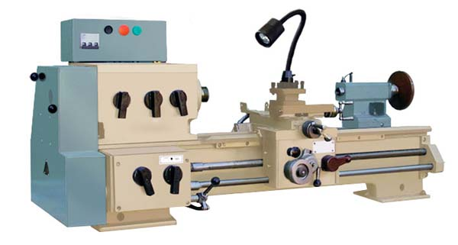

Описание и назначение
Универсальный токарный станок ТВ-9 предназначен для точной обработки деталей, зажатых в патроне или центрах. Так же для прутковых заготовок используются особые зажимные цанги.
Базовые виды операций:
- Наружная проточка и внутренняя расточка, как прямолинейных поверхностей, так и конических.
- Отрезка.
- Сверление отверстий небольшого диаметра (при зажатии сверла в задней бабке).
- Подрезка торца.
- Нарезание резьбы. Доступны шесть вариантов исполнений, которые осуществляются за счет возможности техники.
При различном сочетании эти операции позволяют добиться превосходного результата.
Сильными сторонами ТВ-9 являются:
- Простая, но надежная конструкция. Используется классическая компоновка с продуманной кинематической схемой, которая отлично зарекомендовала себя за историю эксплуатации.
- Высокая точность получаемых размеров.
- Низкие показатели шероховатости. Данный параметр напрямую зависит от состояния станка, и при наличии люфтов не стоит ждать отменных показателей.
- Простота в обслуживании и эксплуатации. Разумеется, сложные категории операций требуют высокого мастерства токаря, но для простейшего исполнения базовых профессиональных навыков оказывается достаточно.
- Возможность использовать недорогой ГОСТовский инструмент, который легко поддерживать в рабочем состоянии с помощью заточного оборудования. Варианты со сменными быстрорежущими пластинками при более высоких первоначальных затратах способны дать большую производительность и стойкость.
Все перечисленные аргументы достаточно весомы, они могут стать аргументом за ТВ-9.

Технические характеристики
Основными показателями, влияющими в первую очередь на выбор данной модели, являются:
- Класс точности: Н.
- Допустимый диаметр заготовки: до 220 мм над станиной или до 100 мм над суппортом.
- Длина заготовки максимальная: 500 мм для установки в патроне или 525 для центров.
- Габариты резцедержателя: 16 мм х 16 мм.
- Масса заготовки: до 10 кг.
- Штатный патрон: 125 мм.
- Внутреннее отверстие шпинделя, позволяющее сквозную подачу прутка: 18 мм.
- Конус Морзе №3 (для передней бабки) и №2 (для задней).
- Количество ступеней вращения: по 6 прямых и обратных. В обоих случаях происходит ступенчатое регулирование за значениями 60 об/мин, 105 об/мин, 185 об/мин, 315 об/мин, 555 об/мин или 975 об/мин.
- Величина выдвижения пиноли: 65 мм.
- Смещение суппорта при повороте лимба: 0,25 мм на одно деление (продольное), 0,025 мм на одно деление (поперечное).
- Смещение салазок резцовых при повороте лимба: 0,025 мм на одно деление.
- Предельный разворот салазок резцовых: сорок градусов в обе стороны.
- Двигатель основного привода: 1,1 кВт. Для развиваемого усилия при точении этого оказывается более чем достаточно. Для питания требуется промышленная сеть 380 В.
- Общие габариты (по предельным точкам): 1405 мм х 620 мм х 730 мм. При монтаже необходимо учесть проходы по всему периоду для уборки, обслуживания и ремонта.
- Масса: 0,23 тонн. Это относит его к легкому классу.
Полное описание технических характеристик приведено в сопроводительной документации.

Устройство
Заводской состав станка токарно-винторезного ТВ-9 включает в себя:
- Литая станина из чугуна. Она имеет достаточно сложную и прочную конструкцию, позволяющую компоновать все прочие части и при этом быть доступной при обслуживании и ремонте. На неё закреплены направляющие для перемещения подвижных элементов. Важно следить за состоянием данных рельсов и не допускать образования на них дефектов поверхности. Так же необходимо периодически их смазывать
- Электродвигатель.
- Передняя и задняя бабки. Они обеспечивают позиционирование, зажатие и вращение заготовки.
- Суппорт. В нем крепится инструмент и обеспечивается организованная его подача к поверхности будущего изделия.
- Гитара. Более наглядно она изображена на кинематической схеме. Назначение – настройка режимов.
- Фартук. Он необходим для автоматического перемещения суппорта вдоль направляющих. Это позволяет производить нарезание резьбы с помощью резца с высокой точностью.
- Коробка подач. Для передачи усилия используются пары шестерней, находящиеся в прямом зацеплении.
- Элементы управления: переключатели, рукоятки, контрольные устройства.
- Защитные кожуха, изолирующие движущиеся механизмы. В случае необходимости восстановления работоспособности они быстро демонтируются, открывая доступ к узлам ТВ-9,
- Экран защитный, закрывающий саму зону резания. Его использование является обязательным требованием, так как он позволяет защитить лицо рабочего от разлетающейся стружки, и не дает частям резца или детали в случае разрешения нанести травму.
- Светильник. При общем цеховом освещении процесс плохо различим, а произвести замеры и вовсе оказывается сложной задачей.
- Патрон.

Изучить презентацию и зарисовать устройство резца:
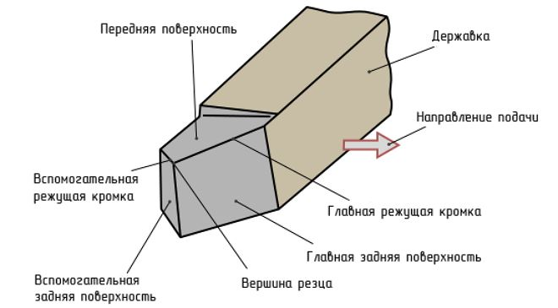

Изучить презентацию и зарисовать устройство штангенциркуля:

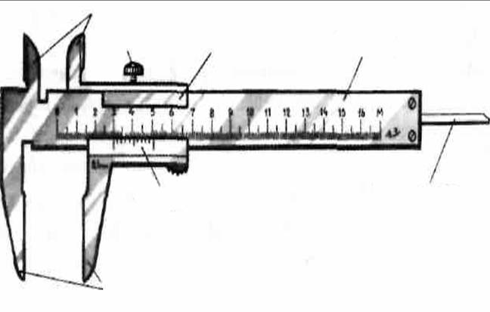
ГЛУБИНОМЕР
НОНИУС
ШТАНГА
РАМКА
ВИНТ
ГУБКИ ДЛЯ ВНУТРЕННЕГО ИЗМЕРЕНИЯ
ГУБКИ ДЛЯ НАРУЖНОГО ИЗМЕРЕНИЯ

